Trousse de leçons sur les liens entre humains et animaux

Préparé par les Archives publiques de l'Ontario

Degrés : 4e à 6e année
Matière : Science et technologie
Temps nécessaire : 2 cours ou 2 à 2,5 heures

Dans cette trousse de leçon :

Aperçu de la leçon 2
Attentes particulières 2
Matériel/ressources : 3
Leçon/activité : 3
Contexte/préparation 3
Activation et discussion 3
Relations avec les animaux dans la vie des élèves 4
Activité d’approfondissement : Habitats et systèmes 5
Récapitulation : 6
Évaluation 7
Annexe I : Feuilles de travail et ressources 10
Feuille de travail sur les habitats et les systèmes 11
Relations avec les animaux 1 12
Relations avec les animaux 2 13
Relations avec les animaux 3 14
Relations avec les animaux 4 15

Aperçu de la leçon

Résumé : les étudiants examineront d'où provient la compréhension humaine des animaux, et utiliser des preuves de source primaire pour démontrer leur connaissance de l'animal-humain les liens et les impacts dans leur propre vie.

Question clé : pourquoi est-il important de discuter des relations humaines et animales ?

Thèmes :

- Habitats et collectivités
- Biodiversité
- Interactions dans l’environnement
- Interrelations
- Impact

Concepts fondamentaux :

- Déterminer les systèmes et les interactions
- Comprendre la durabilité et l’intendance

- Analyser la continuité et le changement

Attentes particulières

À la suite de cette leçon, les élèves de 4e année seront en mesure de :

- 3.4 Démontrer une compréhension de la collectivité en tant que groupe d’espèces en interaction qui partagent un habitat commun.
- 3.6 Déterminer quels animaux sont carnivores, herbivores ou omnivores.
- 3.10 Décrire de quelles façons les humains dépendent des habitats naturels et des collectivités.

À la suite de cette leçon, les élèves de 6e année seront en mesure de :
- 1.2 Évaluer les avantages que les sociétés humaines tirent de la biodiversité et les problèmes qui surviennent lorsque la biodiversité est réduite.
- 2.3 Se servir des compétences en enquête scientifique et en recherche pour comparer des caractéristiques d’organismes du règne végétal ou animal.
- 2.4 Se servir du vocabulaire scientifique et technologique approprié dans les communications à l’oral et à l’écrit.
- 3.5 Décrire les interrelations au sein des espèces, entre les espèces et entre les espèces et leur milieu, et expliquer comment ces interrelations soutiennent la biodiversité.

Matériel/ressources :

- Feuilles blanches pour les dessins d’élèves (petites) et l’affiche finale (grande)
- Outils d’écriture et de dessin à l’intention des élèves
- Tableau noir, tableau blanc ou feuilles de papier graphique (avec outil d’écriture)
- Projecteur et écran pour montrer des images à la classe
- Feuilles de travail et ressources fournies dans cette trousse de leçon :
  - Feuille de travail sur les habitats et les systèmes
  - Feuillets sur les relations avec les animaux (1-4)

Leçon/activité :

Résumé : Les élèves analyseront les relations qu’entretiennent les humains avec d’autres animaux en Ontario en se servant des sources primaires pour évaluer notre façon de comprendre d’autres espèces et conceptualiser en quoi cette compréhension a une influence sur nos habitats et collectivités.

Contexte/préparation

- Les élèves doivent connaître les espèces animales indigènes de l’Ontario.
- Les élèves doivent connaître le vocabulaire suivant : habitat, espèce, comportement, carnivore, herbivore, omnivore, producteur, consommateur, décomposeur et relation.

Activation et discussion

- Avec toute la classe, créez une liste de mots pour décrire chacun des animaux suivants : cheval, ours, poisson, oiseau ou chien.

Selon le degré et la taille de la classe, vous pouvez demander aux élèves d’écrire leurs mots pour chaque animal sur un tableau dans le champ approprié comme montré ci-dessous (c.-à-d., « jappe » se situerait dans la catégorie « Son », tandis que « rapide » se situerait dans la catégorie « Déplacement ») :

Allure | Son
Déplacement | Agissement

Voici des exemples d’autres descripteurs :

  - Ours – à fourrure, gros, chasseurs, dangereux, câlins, bruns, blancs, etc.
  - Poissons – à écailles, rapides, délicieux, odorants, gluants, curieux, à nageoires, mouillés, etc.
  - Oiseaux – à plumes, magnifiques, bruyants, délicieux, sympathiques, à serres, etc.
  - Chiens – sympathiques, rapides, à fourrure, bruyants, mignons, méchants, etc.
  - Chevaux – rapides, gros, bruns, tachetés, forts, lourds, à sabots, utiles, etc.

- Une fois que les élèves ont décrit l’animal, mettez-les au défi de déterminer comment ils ont choisi ces mots en leur demandant « comment savez-vous que tout cela est vrai? »

Discutez, avec toute la classe, de la façon dont nous nous renseignons sur les animaux ainsi que des différentes façons dont nous recueillons les renseignements sur leur apparence, leurs comportements et leurs attributs.

Les sources possibles de renseignements peuvent inclure les jardins zoologiques, les aquariums, les musées, les fermes, les animaux de compagnie, les livres, les films, la télévision, les médias sociaux, les jouets, etc.

Insistez sur l’importance des renseignements provenant de témoins oculaires ou de sources primaires – renseignements recueillis par une personne ayant eu un contact direct avec un animal (c.-à-d., a eu un chien, a nagé avec des dauphins, a nourri des pigeons, etc.).

Relations avec les animaux dans la vie des élèves

- En vous servant d’un projecteur ou de copies imprimées, montrez à la classe chacune des images des « Relations avec les animaux 1 à 4 » de l’Annexe I de cette trousse de leçon.

- Avec toute la classe, discutez des quatre images à l’aide des questions suivantes :
  - Que se passe-t-il sur cette image?
  - Quelle sorte de relation l’image illustre-t-elle?

- Distribuez une feuille blanche et des outils de dessin à chaque élève.

- Demandez à chaque élève de dessiner un animal dans sa vie. Il peut s’agir d’un animal de compagnie, mais il peut aussi s’agir d’un animal faisant partie de tout autre aspect de leur vie – il faut cependant qu’il s’agisse d’un animal qu’ils ont déjà rencontré en personne.

  - Il est à noter que certains élèves peuvent choisir de dessiner des animaux qu’ils ont consommés comme nourriture. Il s’agit également d’une importante relation humain-animal!

- Une fois que les élèves ont terminé leur dessin, posez la question qui suit à la classe : Comment savez-vous quel comportement adopter avec différents animaux?

Discutez de la façon dont nous apprenons à travailler avec certains animaux, à vivre avec différents animaux et à en manger d’autres.

- Selon l’âge et l’expérience des élèves de la classe, orientez la discussion afin que les élèves entendent le point de vue de plusieurs camarades de classe – cette discussion se basera sur les questions posées au cours de la période d’activation.

- L’objectif consiste à reconnaître qu’on nous enseigne la façon d’interagir avec différentes espèces animales (par les familles, les collectivités, les médias, etc.), et qu’il existe ainsi différents points de vue sur les relations qu’entretiennent les humains avec d’autres animaux. Cela signifie que les humains ont un impact sur d’autres animaux et leur habitat de différentes façons.

Activité d’approfondissement : Habitats et systèmes

- Distribuez une copie de la feuille de travail sur les habitats et les systèmes de l’Annexe I de cette trousse de leçon à chaque élève.

- Demandez aux élèves de choisir un animal parmi les cinq présentés dans l’activité « Relations avec les animaux ».

- Demandez aux élèves de répondre aux questions de la feuille de travail en se servant des renseignements provenant de sources primaires et secondaires (c.-à-d., leur propre expérience, manuel, ressources bibliothécaires, sources dans Internet, etc.).

  - Cette feuille de travail peut être un devoir à faire à la maison, ou peut être intégrée à une période passée à la bibliothèque ou au laboratoire informatique.

- Une fois que les élèves ont terminé de remplir leur feuille de travail, discutez de leurs résultats avec toute la classe.

  - Écrivez les trois dernières questions de la feuille de travail sur les habitats et les systèmes sur un tableau blanc, un tableau noir ou une grande feuille de papier.
  - Avec toute la classe, demandez aux élèves de partager leurs réponses, et écrivez-les à côté de la question correspondante sur le tableau blanc, le tableau noir ou la grande feuille de papier.
  - Au fur et à mesure, indiquez aux élèves la liste croissante de façons dont la vie des humains et celle des animaux sont interreliées.
  - Demandez aux élèves : pour quelle raison les humains et les animaux ont-ils une influence les uns sur les autres dans certains cas, mais pas dans d’autres? D’où viennent nos relations?

Récapitulation :

Enfin, ramenez la discussion à la première activité en demandant : croyez-vous que les relations entre humains et animaux évoluent avec le temps? Comment et pourquoi?
Appuyez-vous sur la recherche effectuée par les élèves pour la feuille de travail sur les habitats et les systèmes et travaillez ensemble pour explorer à quel endroit commence leur compréhension des animaux. Les questions d’orientation peuvent inclure les suivantes :
- Comment les humains ont-ils appris à vivre avec les animaux?
- Croyez-vous que les humains ayant vécu il y a 500, 1 000 ou 10 000 ans entretenaient les mêmes relations avec les animaux que vous aujourd’hui? Pourquoi?
- Pourquoi est-il important de discuter de nos relations avec les animaux?

Évaluation
Catégories | Niveau 1 | Niveau 2 | Niveau 3 | Niveau 4
Connaissance et compréhension : contenu propre au sujet acquis à chaque cours (connaissance), et compréhension de sa signification et de son importance (compréhension)
 | L’élève :
Connaissance du contenu  (c.-à-d., faits, termes, définitions) | - démontre une connaissance limitée du contenu | - démontre une certaine connaissance du contenu | - démontre une connaissance considérable du contenu | - démontre une connaissance approfondie du contenu
Compréhension du contenu  (c.-à-d., concepts, idées, théories ou technologies) | - démontre une compréhension limitée du contenu | - démontre une certaine compréhension du contenu | - démontre une compréhension considérable du contenu | - démontre une compréhension approfondie du contenu
Réflexion et investigation : utilisation des compétences en pensée critique et créative et des processus ou des compétences en enquête, recherche et résolution de problèmes
 | L’élève :
Utilisation de stratégies et compétences en initiative et planification  (c.-à-d., formuler des questions, définir les problèmes, élaborer des hypothèses, sélectionner des stratégies et des ressources, établir des plans) | - se sert de stratégies et compétences en initiative et planification avec une efficacité limitée | - se sert de stratégies et compétences en initiative et planification avec une certaine efficacité | - se sert de stratégies et compétences en initiative et planification avec une efficacité considérable | - se sert de stratégies et compétences en initiative et planification avec un degré élevé d’efficacité
Utilisation de stratégies et de compétences en traitement  (c.-à-d., exécuter et consigner, recueillir des preuves et des données, observer, manipuler du matériel et utiliser l’équipement de façon sécuritaire, résoudre des équations, établir la preuve) | - se sert de stratégies et de compétences en traitement avec une efficacité limitée | - se sert de stratégies et de compétences en traitement avec une certaine efficacité | - se sert de stratégies et de compétences en traitement avec une efficacité considérable | - se sert de stratégies et de compétences en traitement avec un degré élevé d’efficacité
Utilisation de stratégies et de processus de pensée critique et créative  (c.-à-d., analyser, interpréter, résoudre des problèmes, évaluer, formuler et justifier des conclusions sur la base de données probantes) | - se sert de stratégies, compétences et processus de pensée critique ou créative avec une efficacité limitée | - se sert de stratégies, compétences et processus de pensée critique ou créative avec une certaine efficacité | - se sert de stratégies, compétences et processus de pensée critique ou créative avec une efficacité considérable | - se sert de stratégies, compétences et processus de pensée critique ou créative avec un degré élevé d’efficacité
Communication : transmission du sens au moyen de différentes formes
 | L’élève :
Expression et organisation des idées et de l’information (c.-à-d., expression claire, organisation logique) à la forme orale, visuelle et écrite | - exprime et organise les idées et l’information avec une efficacité limitée | - exprime et organise les idées et l’information avec une certaine efficacité | - exprime et organise les idées et l’information avec une efficacité considérable | - exprime et organise les idées et l’information avec un degré élevé d’efficacité
Communication pour différents publics et objectifs (c.-à-d., informer, persuader) à la forme orale, visuelle et écrite | - communique pour différents publics avec une efficacité limitée | - communique pour différents publics avec une certaine efficacité | - communique pour différents publics avec une efficacité considérable | - communique pour différents publics avec un degré élevé d’efficacité
Utilisation de conventions, du vocabulaire et de la terminologie de la matière (c.-à-d., symboles, formules, notation scientifique, unités SI) | - utilise les conventions, le vocabulaire et la terminologie de la discipline avec une efficacité limitée | - utilise les conventions, le vocabulaire et la terminologie de la discipline avec une certaine efficacité | - utilise les conventions, le vocabulaire et la terminologie de la discipline avec une efficacité considérable | - utilise les conventions, le vocabulaire et la terminologie de la discipline avec un degré élevé d’efficacité
Application : l’utilisation des connaissances et des compétences pour établir des liens dans un contexte et entre différents contextes
 | L’élève :
Application des connaissances et des compétences  (c.-à-d., concepts et processus, compétences en recherche scientifique) dans des contextes familiers | - applique les connaissances et les compétences dans des contextes familiers avec une efficacité limitée | - applique les connaissances et les compétences dans des contextes familiers avec une certaine efficacité | - applique les connaissances et les compétences dans des contextes familiers avec une efficacité considérable | - applique les connaissances et les compétences dans des contextes familiers avec un degré élevé d’efficacité
Transfert des connaissances et des compétences  (c.-à-d., concepts et processus, compétences en recherche scientifique) à de nouveaux contextes | - transfère des connaissances et des compétences à de nouveaux contextes avec une efficacité limitée | - transfère des connaissances et des compétences à de nouveaux contextes avec une certaine efficacité | - transfère des connaissances et des compétences à de nouveaux contextes avec une efficacité considérable | - transfère des connaissances et des compétences à de nouveaux contextes avec un degré élevé d’efficacité
Établissement de liens entre la science, la technologie, la société et l’environnement (c.-à-d., évaluer l’impact de la science sur la technologie, les gens et autres éléments vivants ainsi que sur l’environnement) | - établit des liens entre la science, la technologie, la société et l’environnement avec une efficacité limitée | - établit des liens entre la science, la technologie, la société et l’environnement avec une certaine efficacité | - établit des liens entre la science, la technologie, la société et l’environnement avec une efficacité considérable | - établit des liens entre la science, la technologie, la société et l’environnement avec un degré élevé d’efficacité

Annexe I : Feuilles de travail et ressources

Feuille de travail sur les habitats et les systèmes

Animal choisi : ________________________________________
Question | Réponse
Ton animal est-il producteur, consommateur ou décomposeur?
Ton animal est-il carnivore, herbivore ou omnivore?

Où ton animal habite-t-il?

Décris son habitat.

Quelles caractéristiques particulières de son habitat permettent à ton animal de survivre?

De quelle manière ton animal aide-t-il ou soutient-il les humains?

De quelle manière l’activité humaine est-elle néfaste pour ton animal?

De quelle manière l’activité humaine aide-t-elle ton animal?

Relations avec les animaux 1

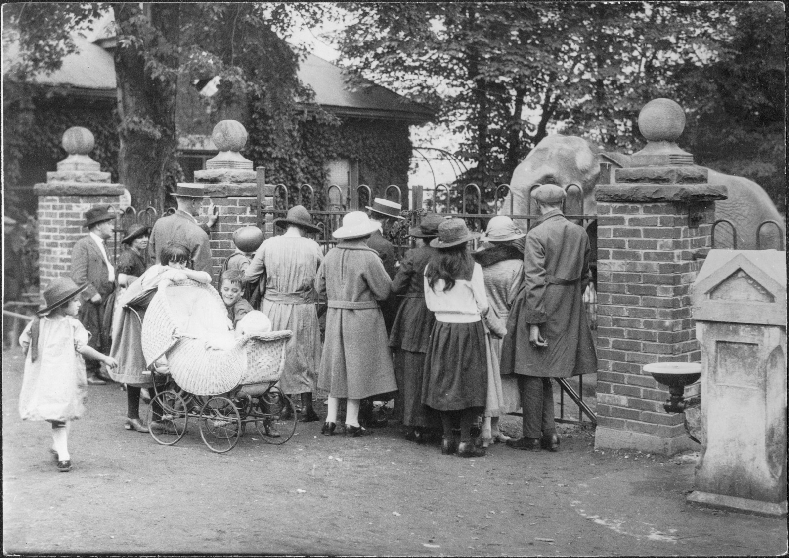
Les éléphants au zoo Riverdale, Toronto, 1923
Photographe : John Boyd
Archives publiques de l'Ontario, I0003651

Relations avec les animaux 2

Personne souffrant de perte de vision et chiens guides devant le siège social d’INCA, 14 mai 1981
Collection : The Globe and Mail
Archives publiques de l’Ontario, I0054219

Relations avec les animaux 3

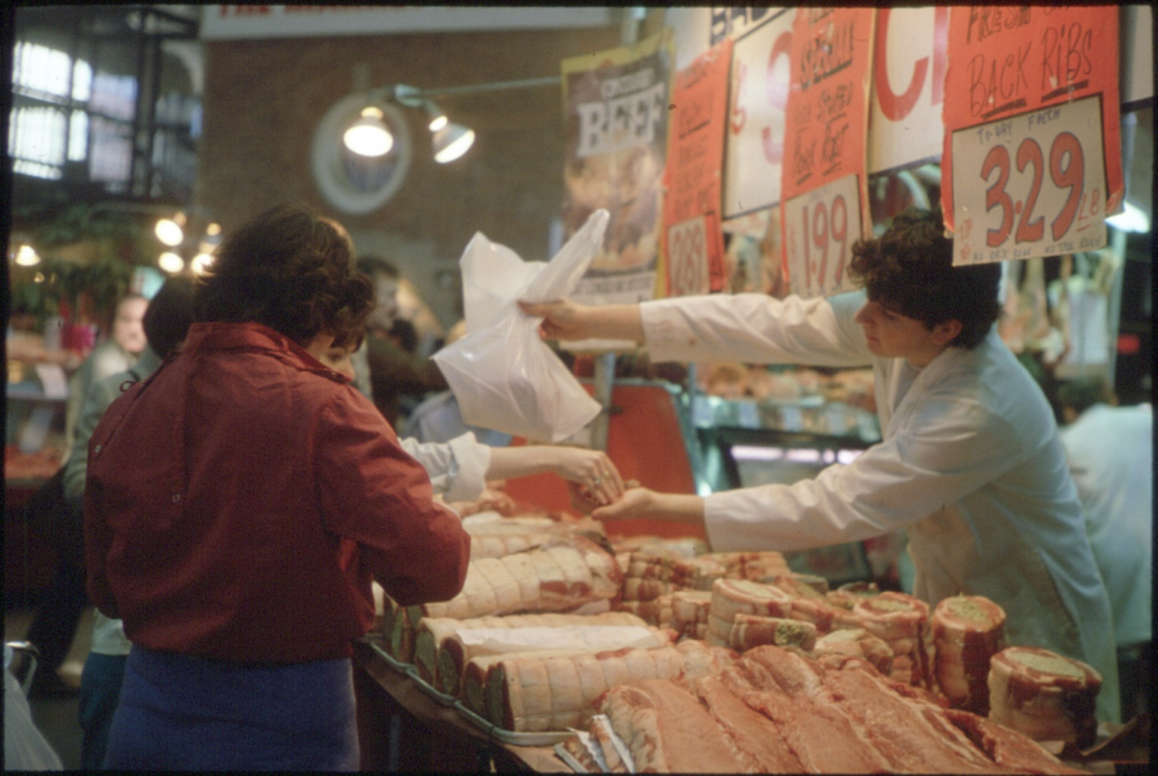

Boucher, Marché St. Lawrence, Toronto, vers 1975
Créateur : ministère des Transports
Archives publiques de l’Ontario, I0005826

Relations avec les animaux 4

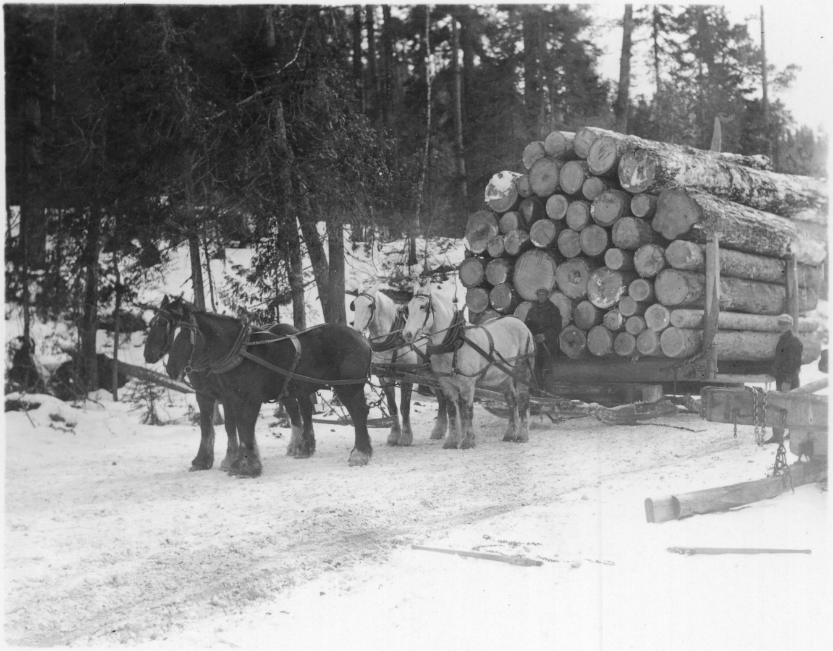

Chevaux tirant un traîneau chargé de rondins de pin près de Flanders (Ontario), vers 1920
Créateur : Direction de l’éducation audiovisuelle du ministère de l’Éducation
Archives publiques de l’Ontario, I0004037

